

UntAn - Unternehmensanalyse

02.12.2020

**─**

Höllhuber

Jonke

Feck-Melzer

# Übersicht

UntAn - Software zur Organisierung, zur Analyse und der Gegenüberstellung von Unternehmensdaten

# Ziele

1. Analyse von Unternehmensdaten auf Grund von festlegbaren Parametern.

Bsp.: Umsatz/Jahr, Mitarbeiteranzahl, ...

1. Gegenüberstellung und Vergleich dieser Parameter
2. Darstellung dieser Gegenüberstellung in einer Webapplikation

Ziel des Projekts ist es, Firmendaten von vorher festgelegten, einschlägigen Datenquellen automatisiert zu beschaffen, diese auszuwerten und verschiedene Firmen zu vergleichen. Dieser Vergleich soll in Form einer Webapplikation dargestellt werden..

# Meilensteine

## Recherche (04.11.2020)

Der Meilenstein “Recherche” ist abgeschlossen, wenn einschlägige Datenquellen (Websites) dokumentiert sind, von denen die erforderlichen Daten bezogen werden können.

## Softwarearchitektur (02.12.2020)

Der Meilenstein “Softwarearchitektur” ist abgeschlossen, wenn schlüssig der Weg von den Rohdaten bis zur Darstellung graphisch, inklusive der verwendeten Technologien und Services,- dargestellt werden kann.

## Implementierung (10.02.2021)

Der Meilenstein “Implementierung” ist abgeschlossen, wenn die im Milestone “Softwarearchitektur” festgelegte Architektur ausgearbeitet und Implementiert ist. Zu diesem Zeitpunkt soll die Software vollständig funktionsfähig sein.

## Testen (10.03.2021)

Abgesehen davon, dass während der Implementierungs-Phase getestet wird, ist der Meilenstein “Testen” abgeschlossen, wenn durch ausführliches Testen der Software ein nahezu “Bugfreier” Zustand gewährleistet werden kann.

## Deployment (31.03.2021)

Der Meilenstein “Deployment” ist abgeschlossen, wenn die Software vollständig auf dem Firmeneigenen Server der Firma “sermocore Software & Consulting GmbH” läuft und verwendbar ist.

# Sprint Ergebnisse

## Datenbank:

* Sqldeveloper?
* Datenbank Recherche
* Modellierung (ERD)
* Tabellen und Inserts erstellt

## Frontend:

* Angular
* Grundkonzept der Webseite
* 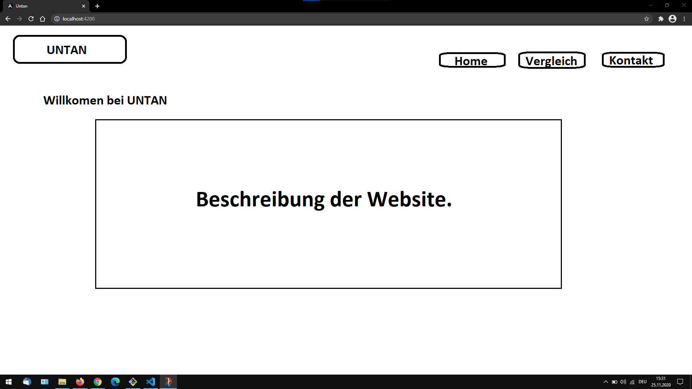Angular -> Mockservice
* Stock Photos für Webseite (Design)

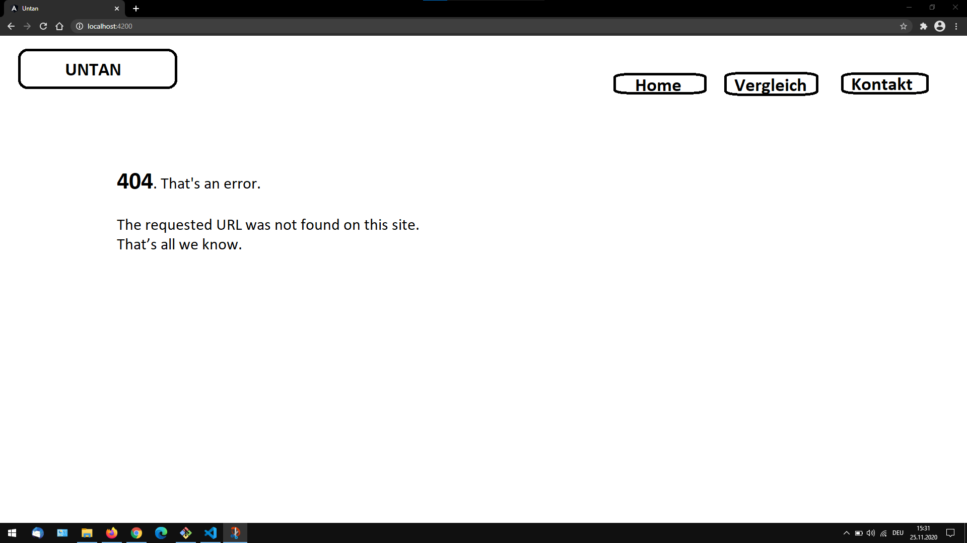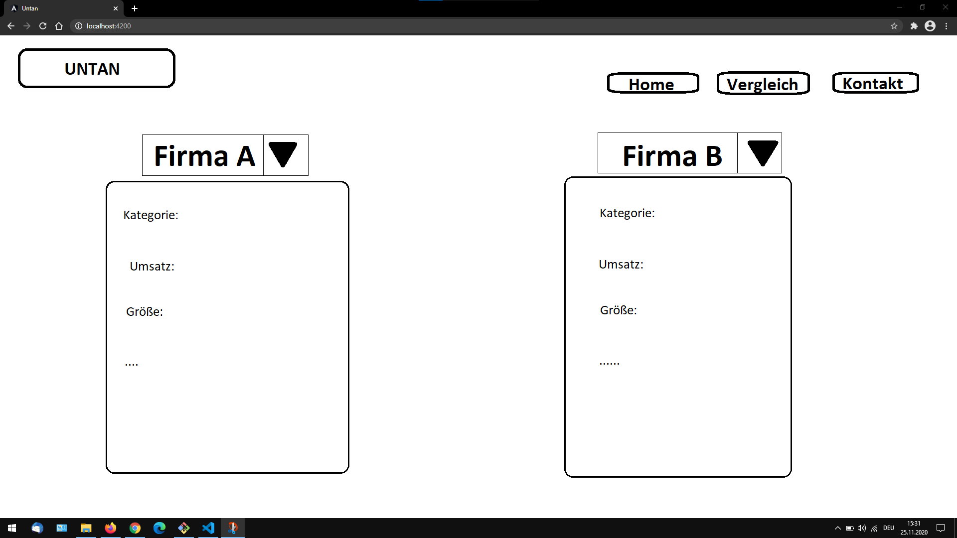

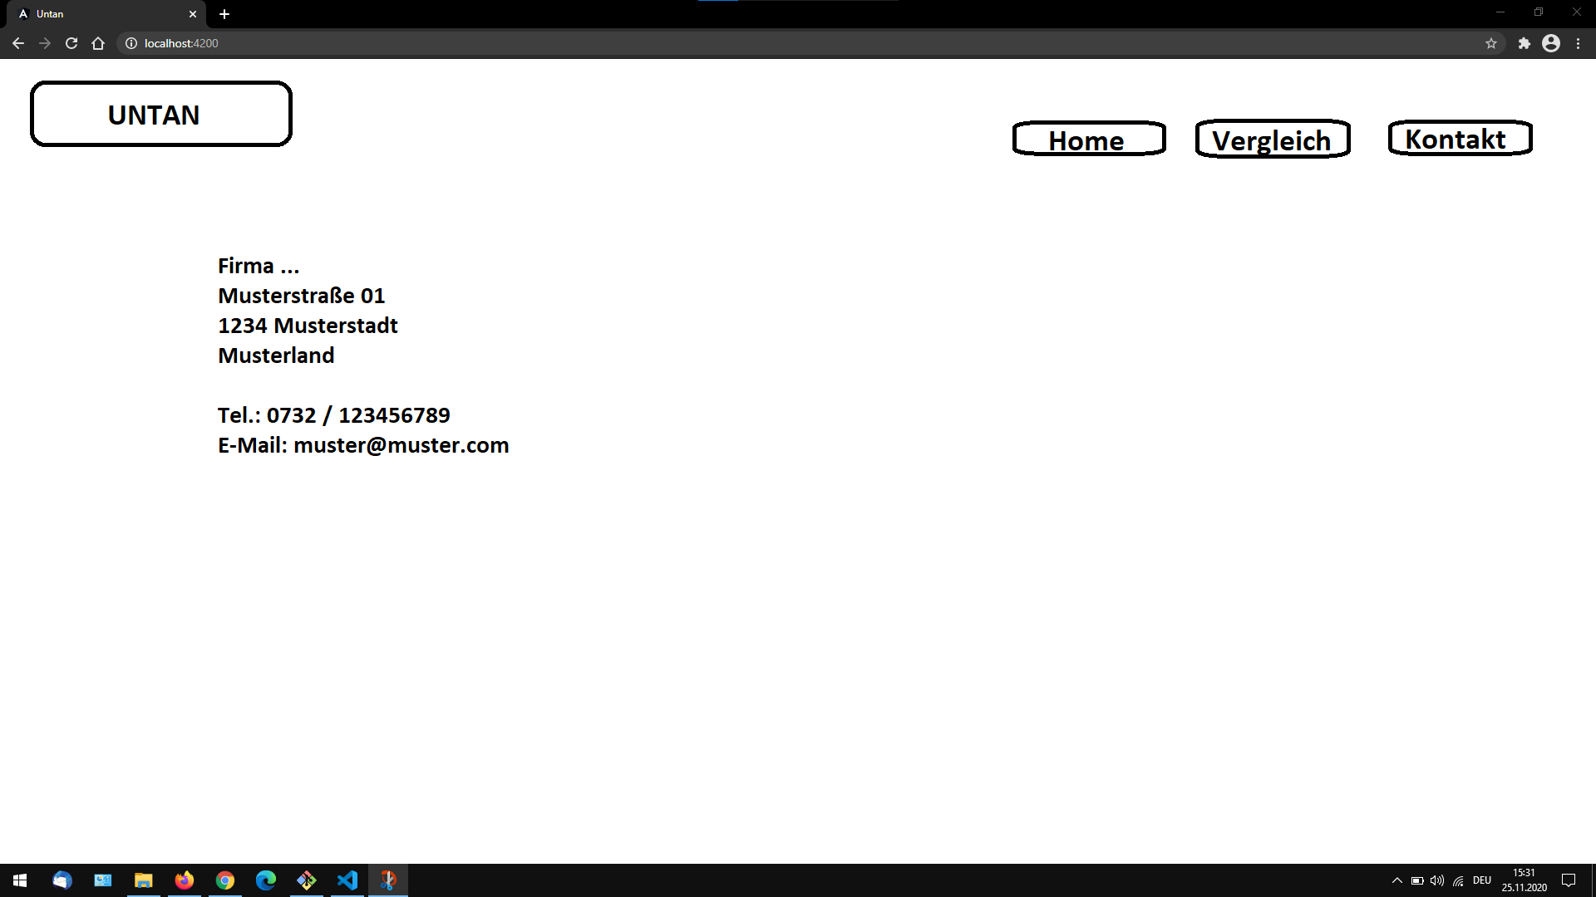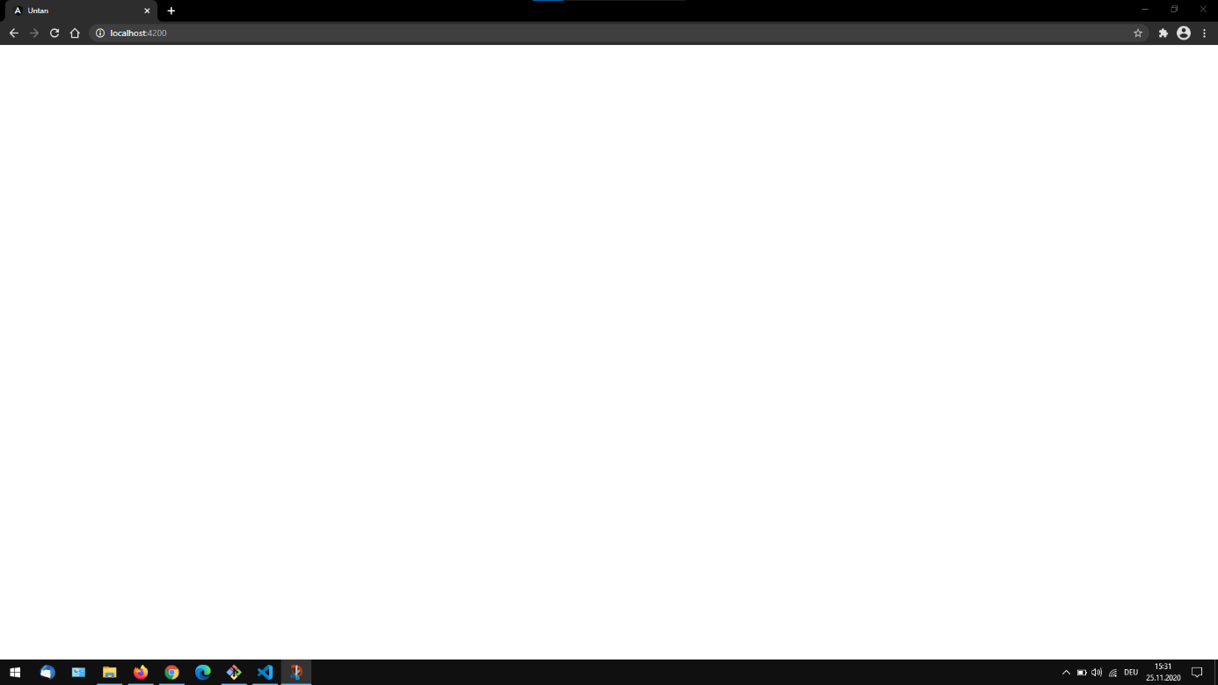

## Backend:

* C#
* .NET Core
* Importer visualisiert